ĐỀ THI THỬ THPT QUỐC GIA 2018 MÔN TOÁN TRƯỜNG LÝ THÁI TỔ - BẮC NINH LẦN 1

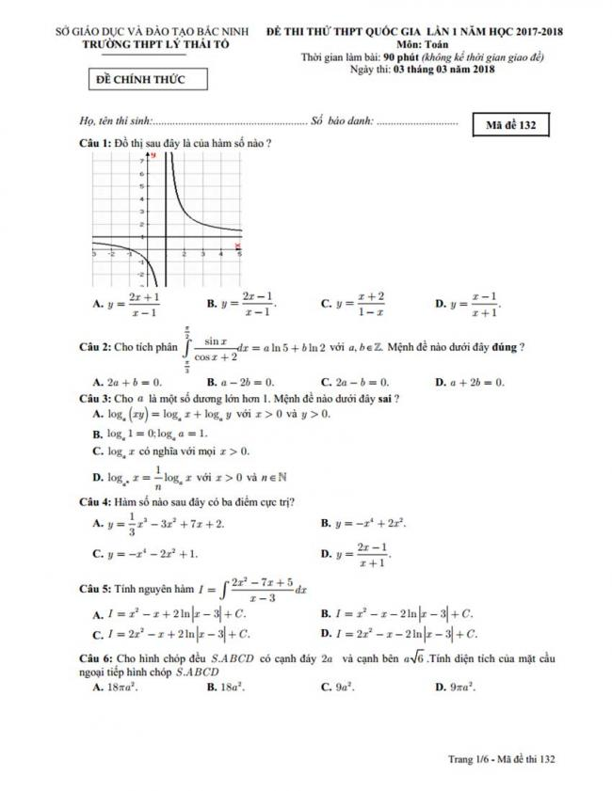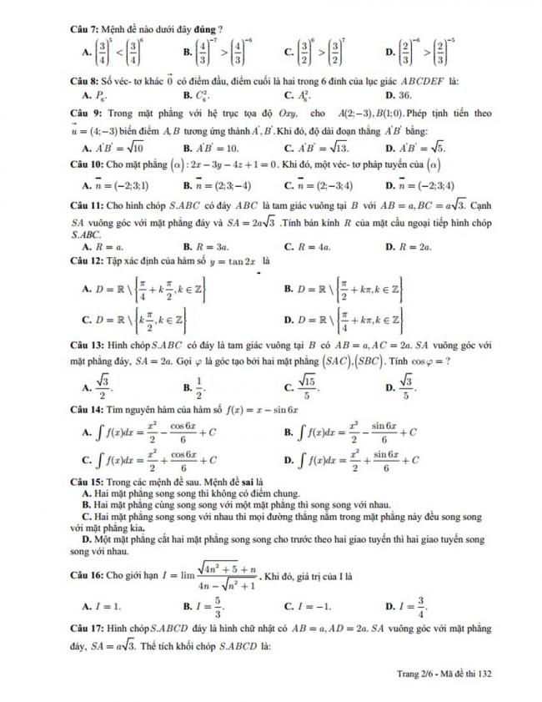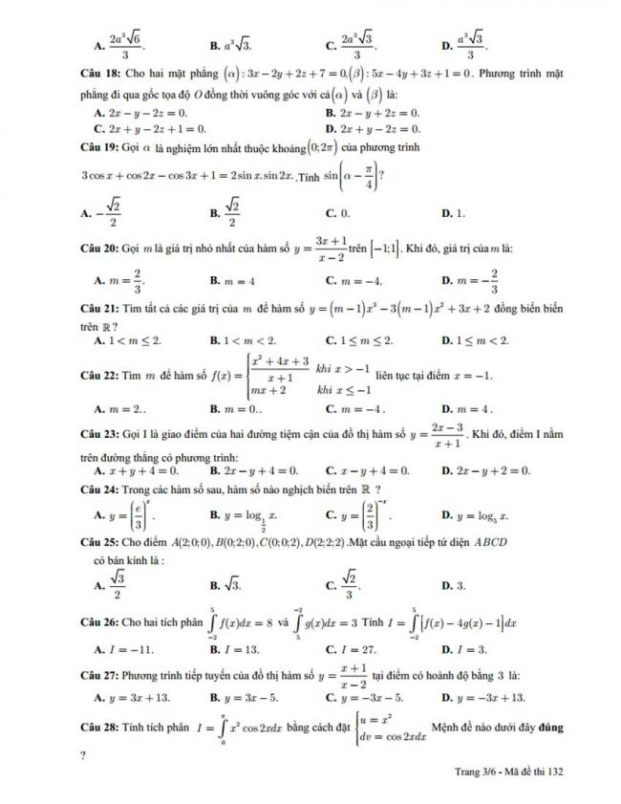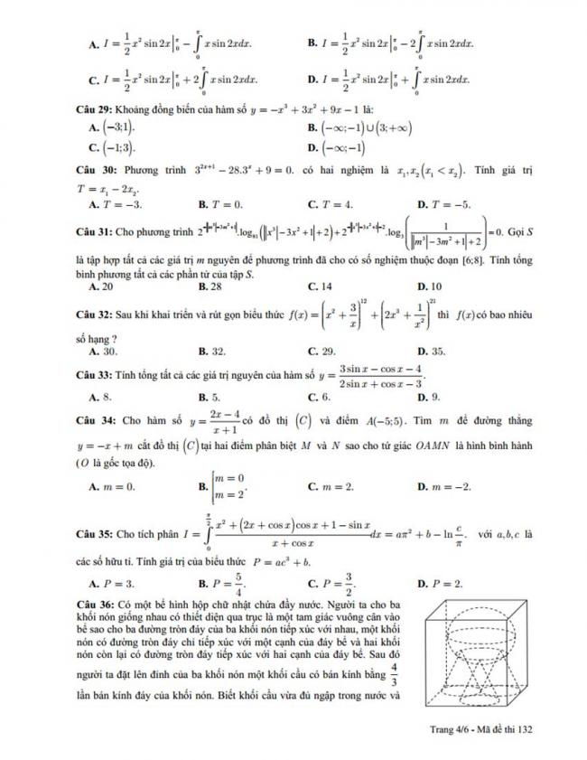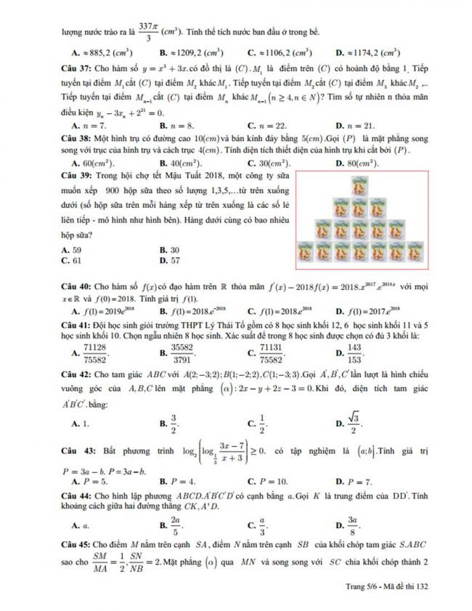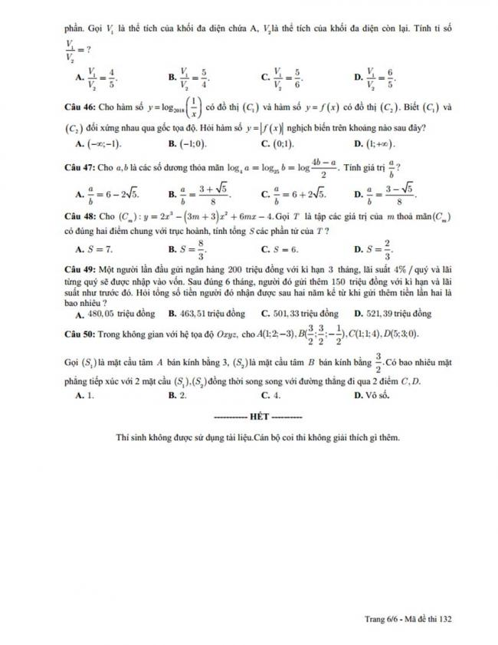

Đáp án Đề thi thử môn Toán thptqg năm 2018 trường Lý Thái Tổ - Bắc Ninh lần 1
Câu
1 | D | 11 | D | 21 | C | 31 | A | 41 | A
2 | A | 12 | A | 22 | B | 32 | B | 42 | C
3 | D | 13 | C | 23 | B | 33 | C | 43 | B
4 | B | 14 | C | 24 | A | 34 | C | 44 | C
5 | A | 15 | B | 25 | B | 35 | D | 45 | B
6 | D | 16 | A | 26 | B | 36 | B | 46 | A
7 | D | 17 | C | 27 | D | 37 | B | 47 | A
8 | C | 18 | D | 28 | A | 38 | A | 48 | B
9 | A | 19 | A | 29 | C | 39 | A | 49 | C
10 | D | 20 | C | 30 | D | 40 | A | 50 | A

